**บทที่ 4**

**ผลการวิจัย**

การวิจัยและพัฒนาเว็บไซต์ พัฒนาระบบจัดการเว็บไซต์ของคณะเทคโนโลยีสารสนเทศด้วย ภาษา TypeScript คู่กับ Nuxt.js Meta Framework (Frontend) , Tailwind CSS เป็นระบบหน้าบ้าน และใช้งาน ภาษา Java คู่กับ Spring Boot (Backend) ใช้งานร่วมกับระบบจัดการฐานข้อมูล PostgreSQL ในการจัดเก็บข้อมูล ระบบประกอบด้วยฟังก์ชันการทำงานที่มุ่งเน้นให้ผู้ใช้งานสามารถจัดการเนื้อหาภายในเว็บไซต์ได้ โดยแบ่งกลุ่มผู้ใช้ออกเป็น 3 กลุ่ม ได้แก่ ผู้เข้าชมเว็บไซต์ สมาชิก และผู้ดูแลระบบ มีสิทธิในการใช้งานฟังก์ชันแตกต่างไป ดังรายละเอียดต่อไปนี้

**4.1 ระดับผู้ใช้งานและสิทธิในการใช้งาน**

**ผู้เข้าชมเว็บไซต์** คือ ผู้สามารถเข้าสู่เว็บไซต์โดยที่ไม่มีการเข้าสู่ระบบ สามารถใช้งานบางฟังก์ชันของระบบได้ เช่น ดูข้อมูลหลักสูตรที่เปิดอยู่ ค้นหาหลักสูตร ดูข้อมูลข่าวสาร ค้นหาข่าวสาร รวมถึง ดูข้อมูลบุคลากรภายในคณะเทคโนโลยีสารสนเทศ

**บุคลากร** คือ ทำได้ทุกอย่าที่ผู้เข้าชมเว็บไซต์ทำได้ เพิ่มเติม จัดการข่าวสาร จัดการบุคลากร จัดการหลักสูตร โดยจะแยกหน้าที่ตามตำแหน่งงาน

คณะบดีคณะเทคโนโลยีสารสนเทศ : จัดการบุคลากร

รองคณะบดีคณะเทคโนโลยีสารสนเทศ : จัดการข่าวสาร

ประธานสาขาวิชา : จัดการหลักสูตรที่รับผิดชอบ

อาจารย์ประจำสาขาวิชา : ยังไม่มีสิทธิ์การจัดการ

**ผู้ดูแลระบบ** ทำได้ทุกอย่าง จัดการได้ทุกระบบ

**4.2 ฟังก์ชันการทำงาน**

4.2.1 การทำงานของส่วนหลังบ้าน (Back-end)

เป็นส่วนฟังก์ชันการใช้งานที่ผู้ดูแลระบบมีสิทธิเข้าใช้งานได้

**4.2.1 ผู้ดูแลระบบ**

เมื่อผู้ดูแลระบบเข้าสู่ระบบเรียบร้อยแล้ว จะแสดงผลหน้าจอหลักสำหรับผู้ใช้งาน ดังภาพที่ 4.1

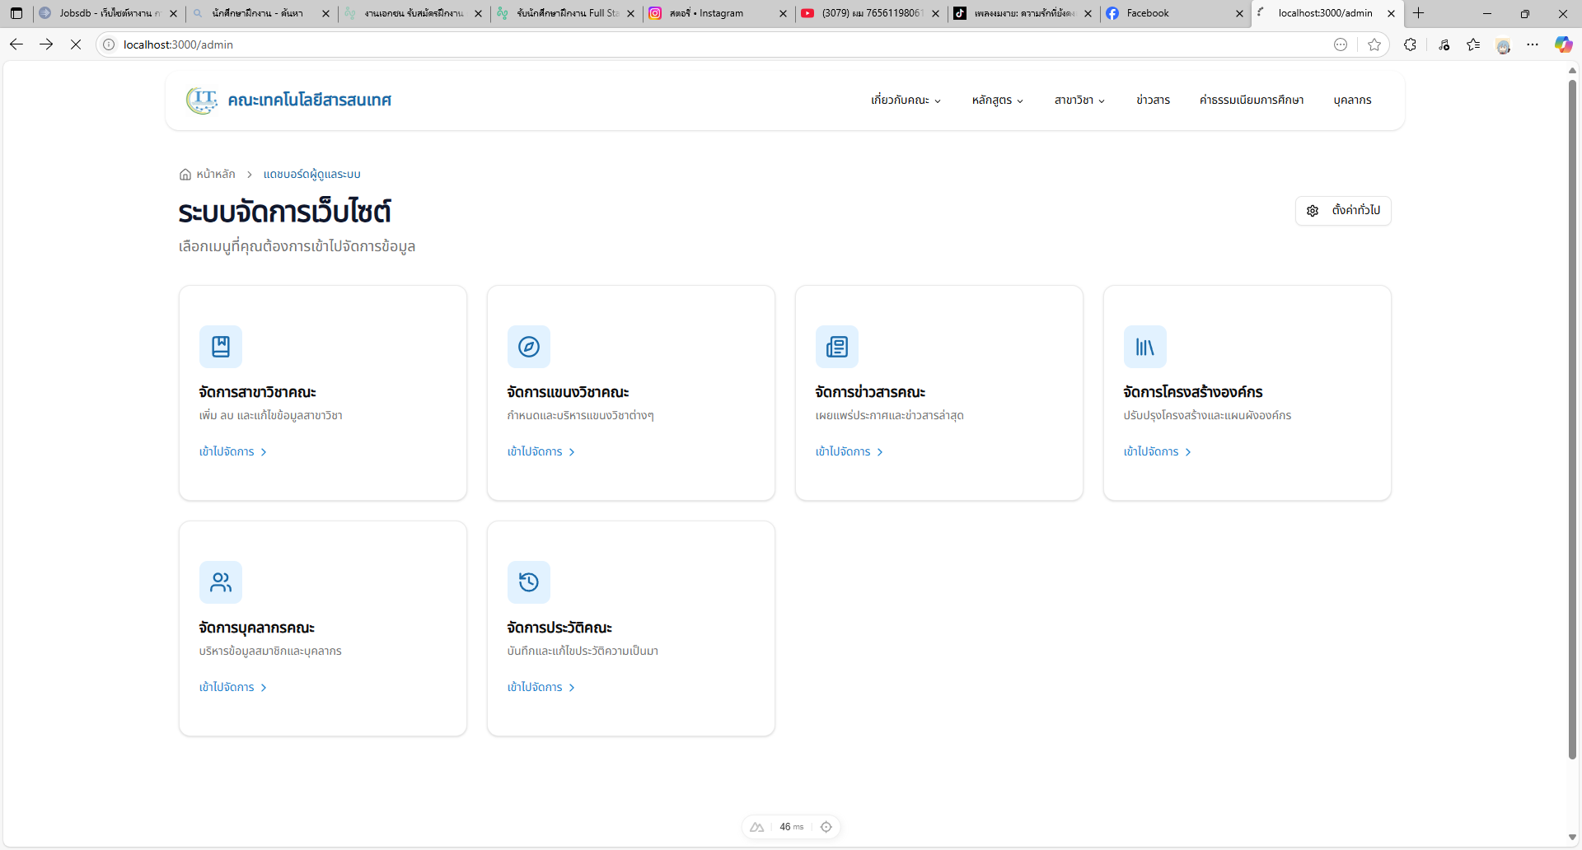

**จัดการสาขาวิชา**

สามารถเพิ่ม ลบ แก้ไข หรือ ปิด สาขาวิชาที่ต้องการได้

หน้าแสดงข้อมูลสาขาวิชาฝั่งผู้ดูแลระบบ

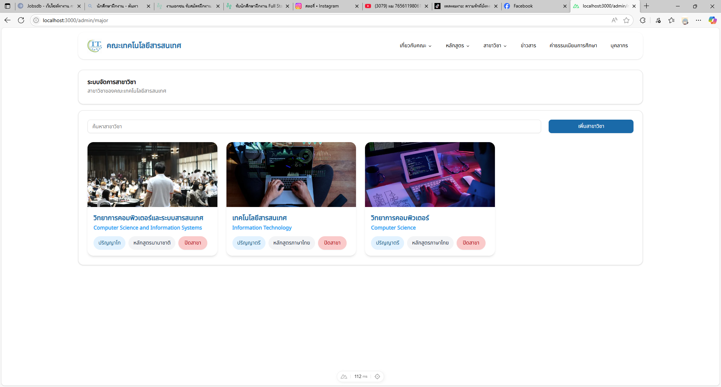

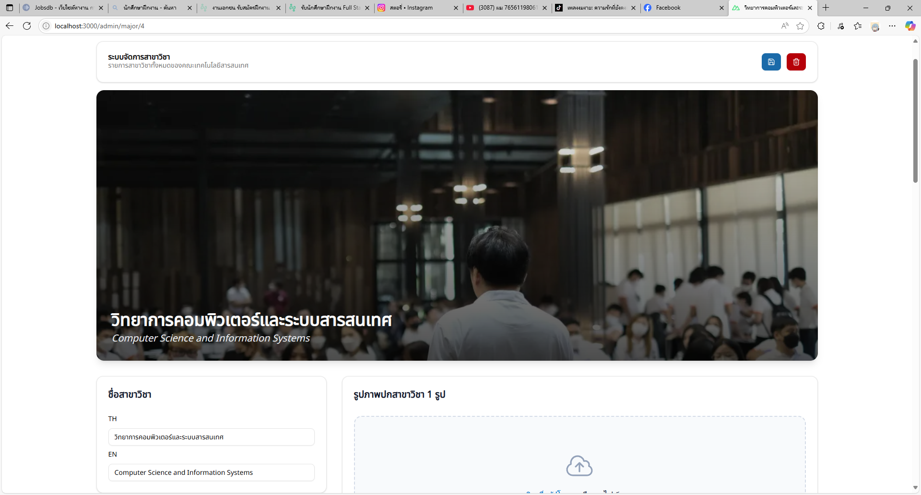

เพิ่มสาขาวิชา

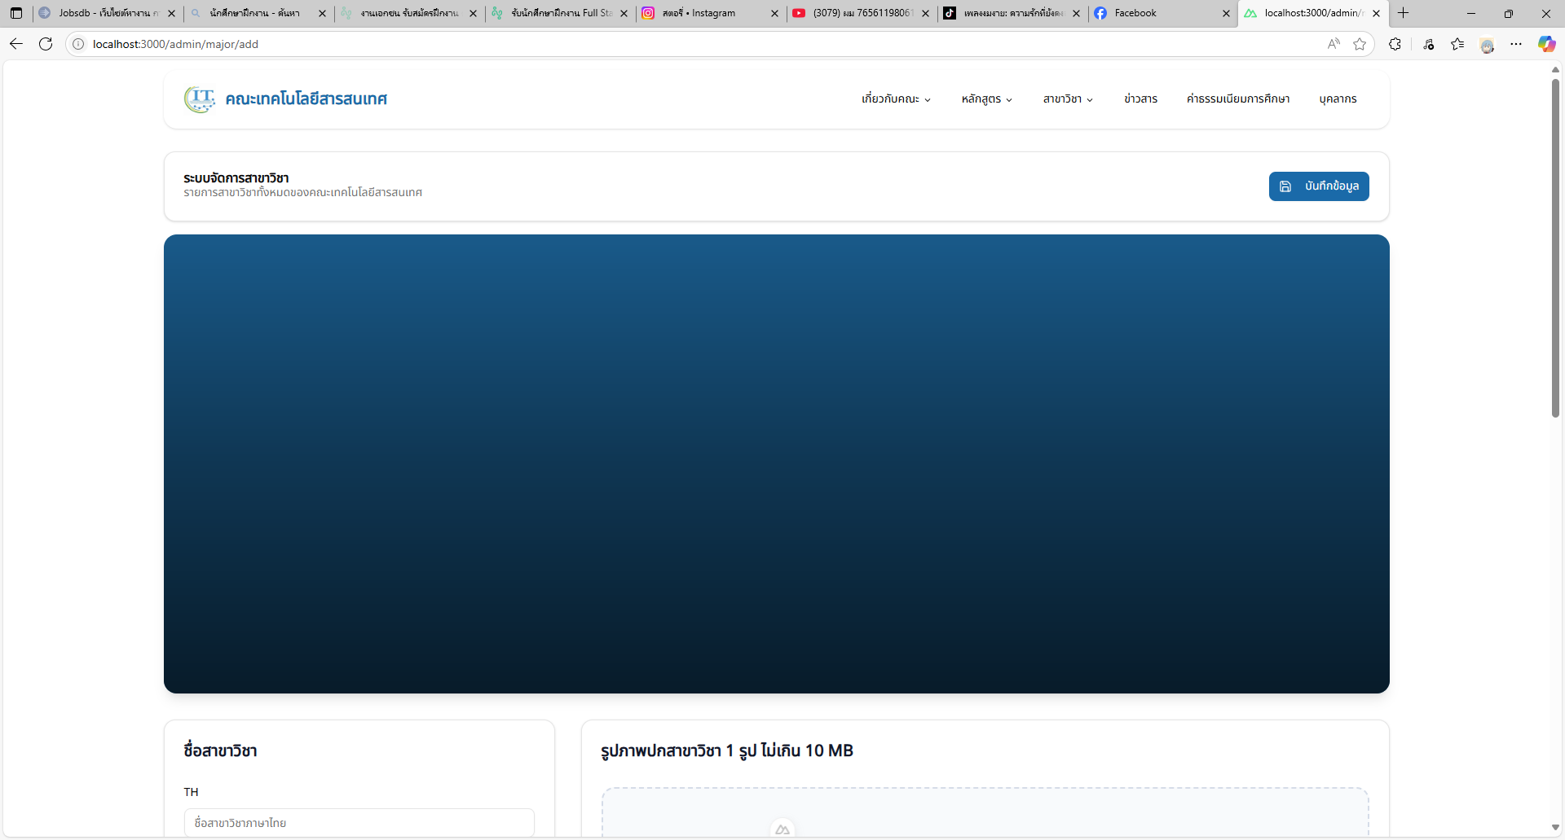

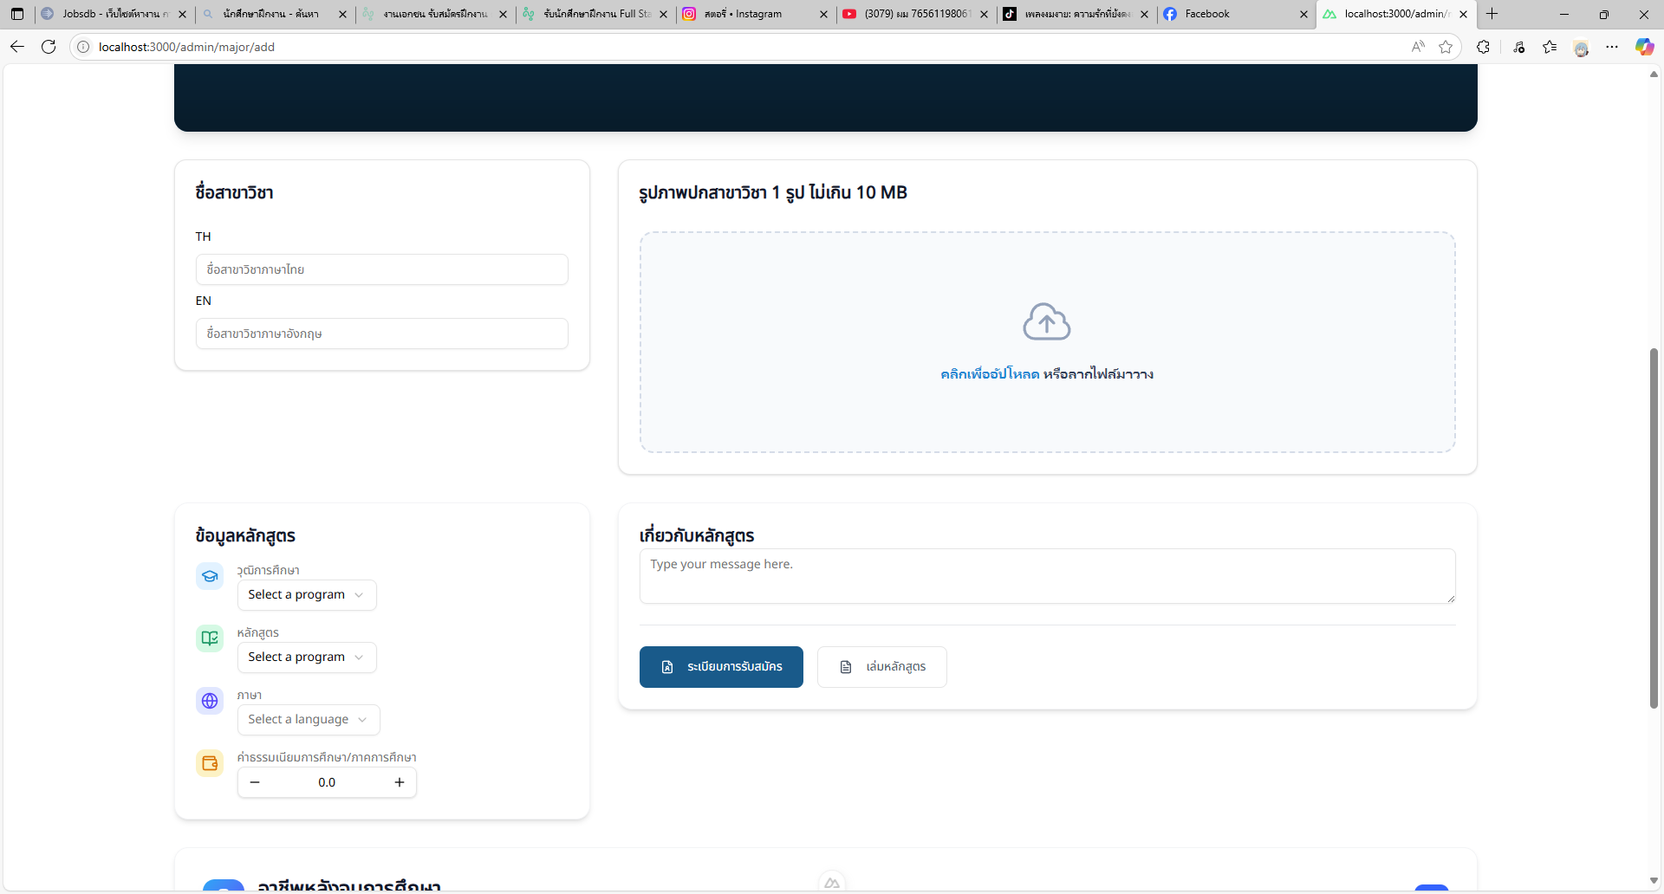

แก้ไขข้อมูลสาขาวิชา

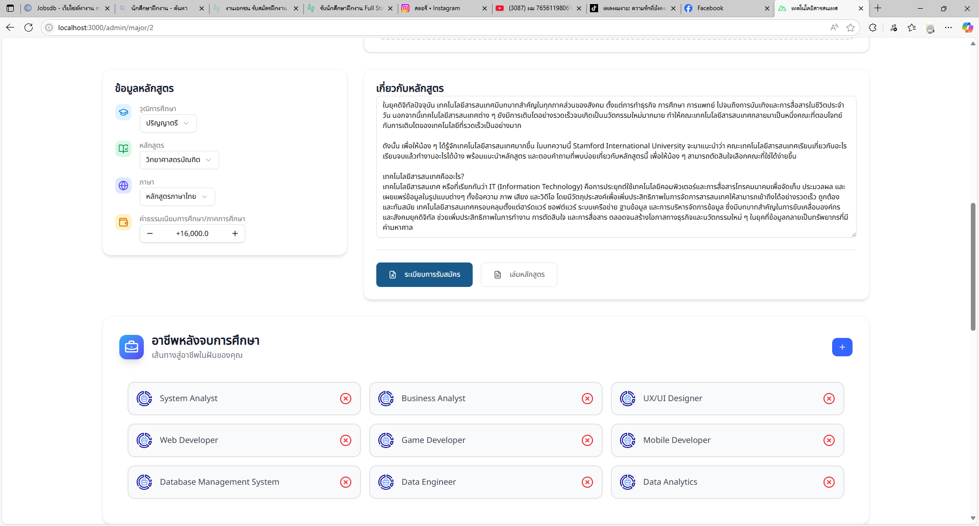

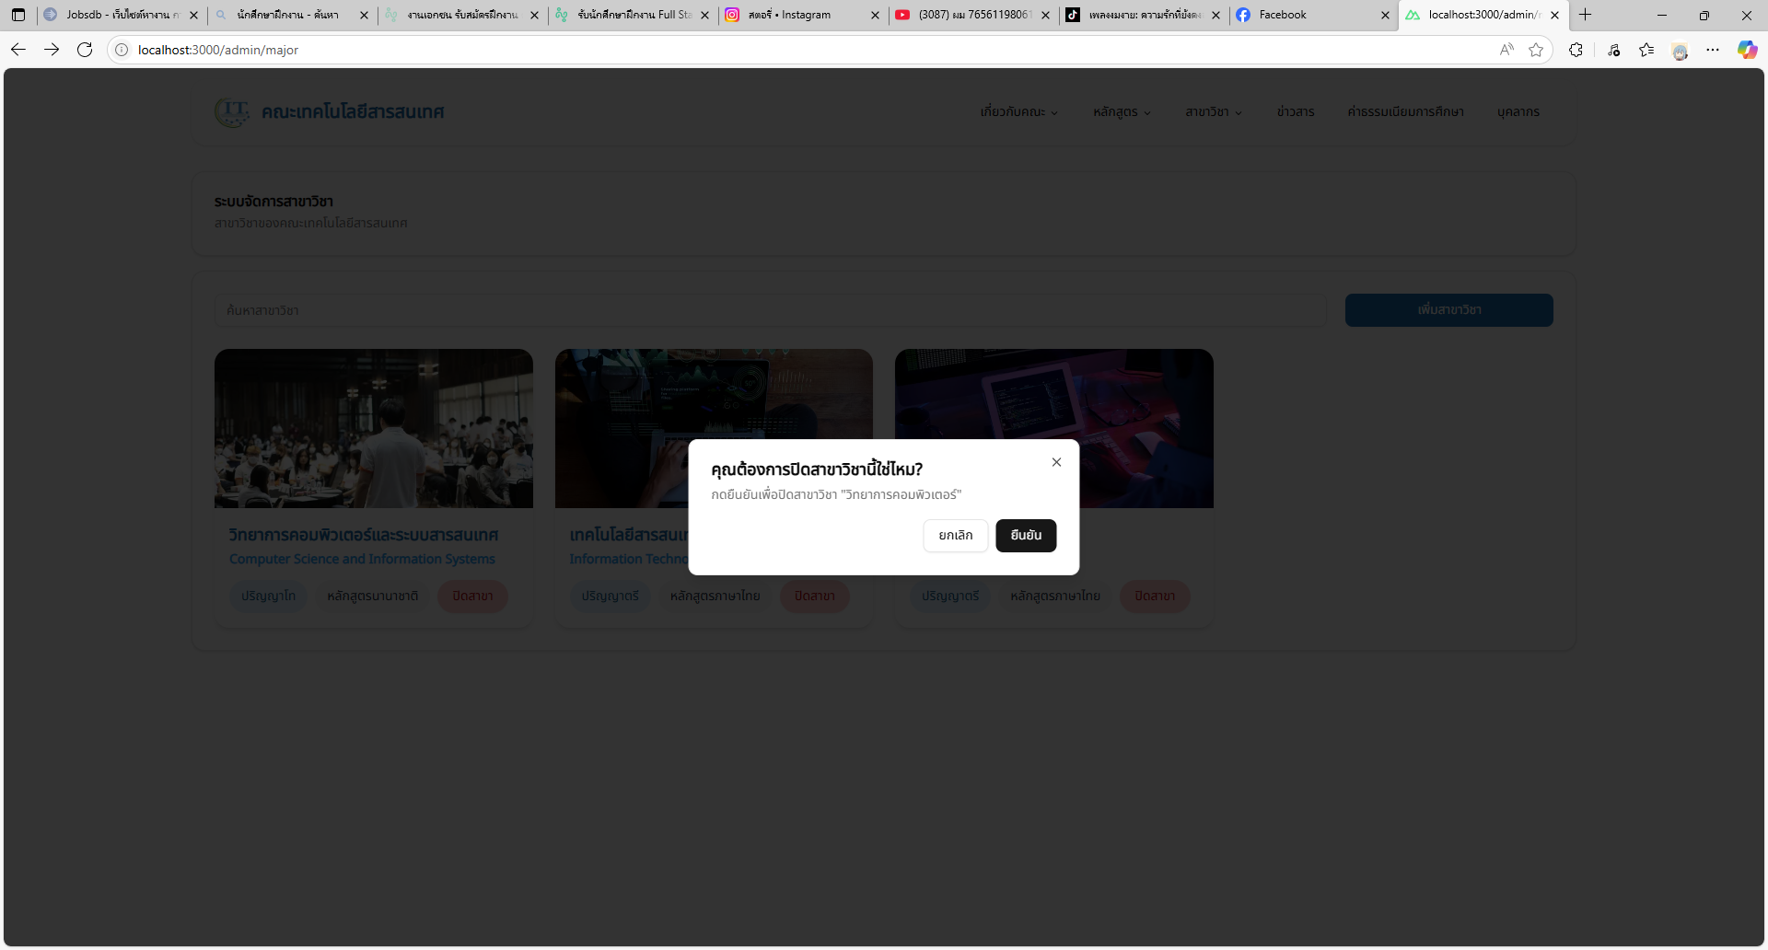

ปิดสาขาวิชา

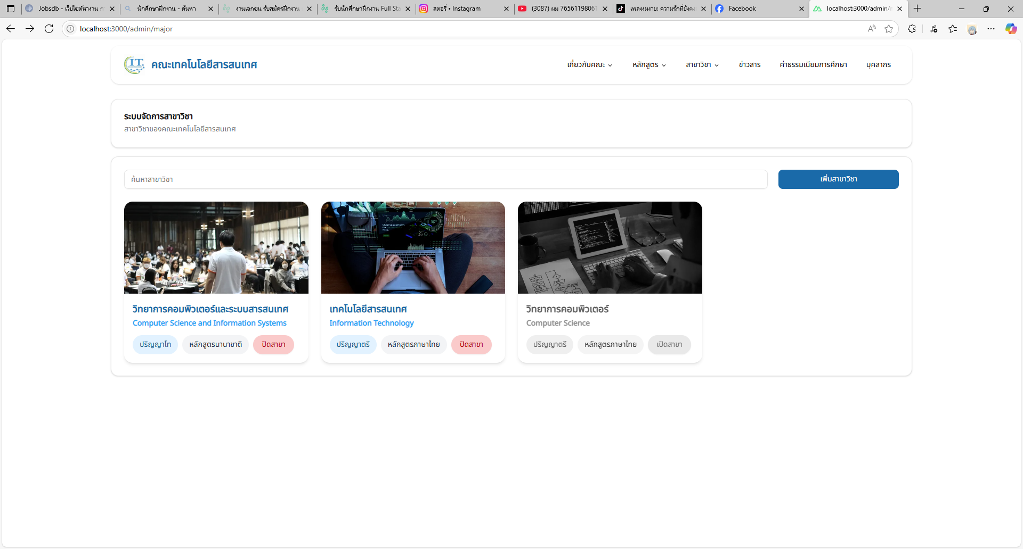

ลบสาขาวิชา

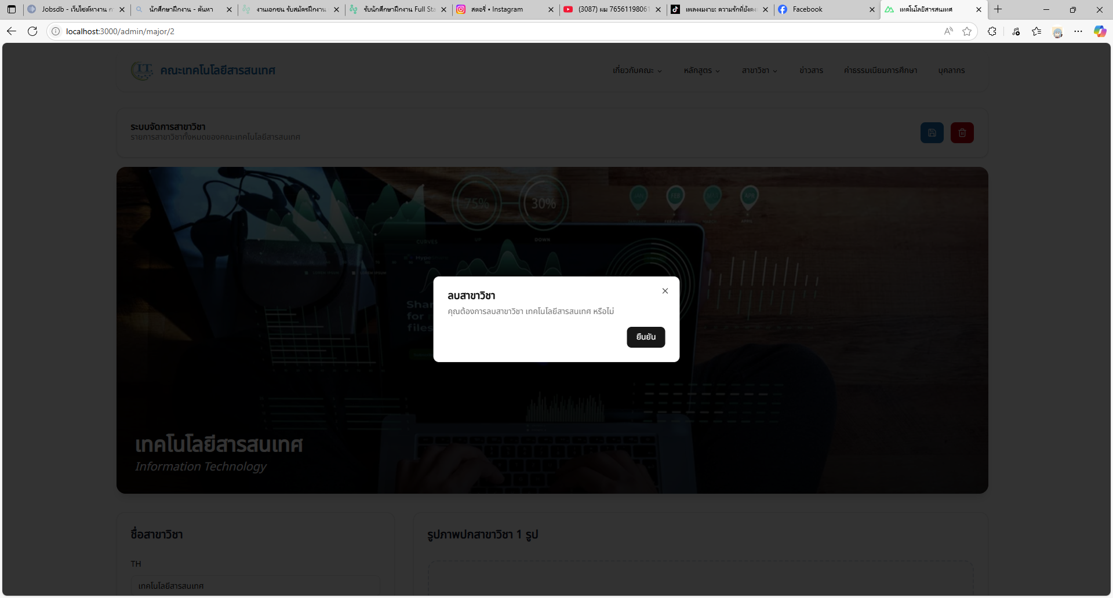

**จัดการแขนงวิชา**

มีฟังก์ชันคล้ายกับสาขาวิชา สามารถเพิ่ม แก้ไข ลบ จัดการสถานะ เปิด-ปิด ได้เหมือนกัน

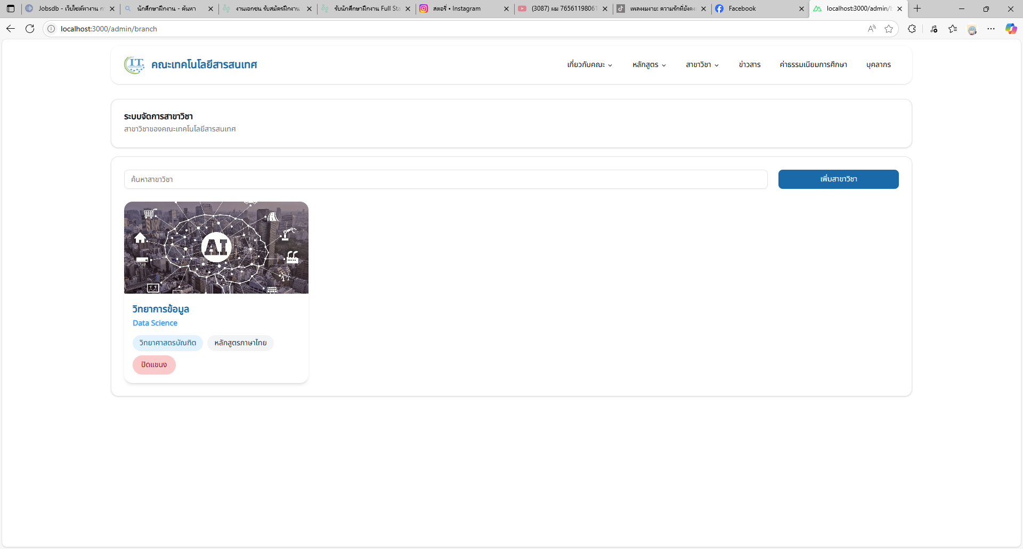

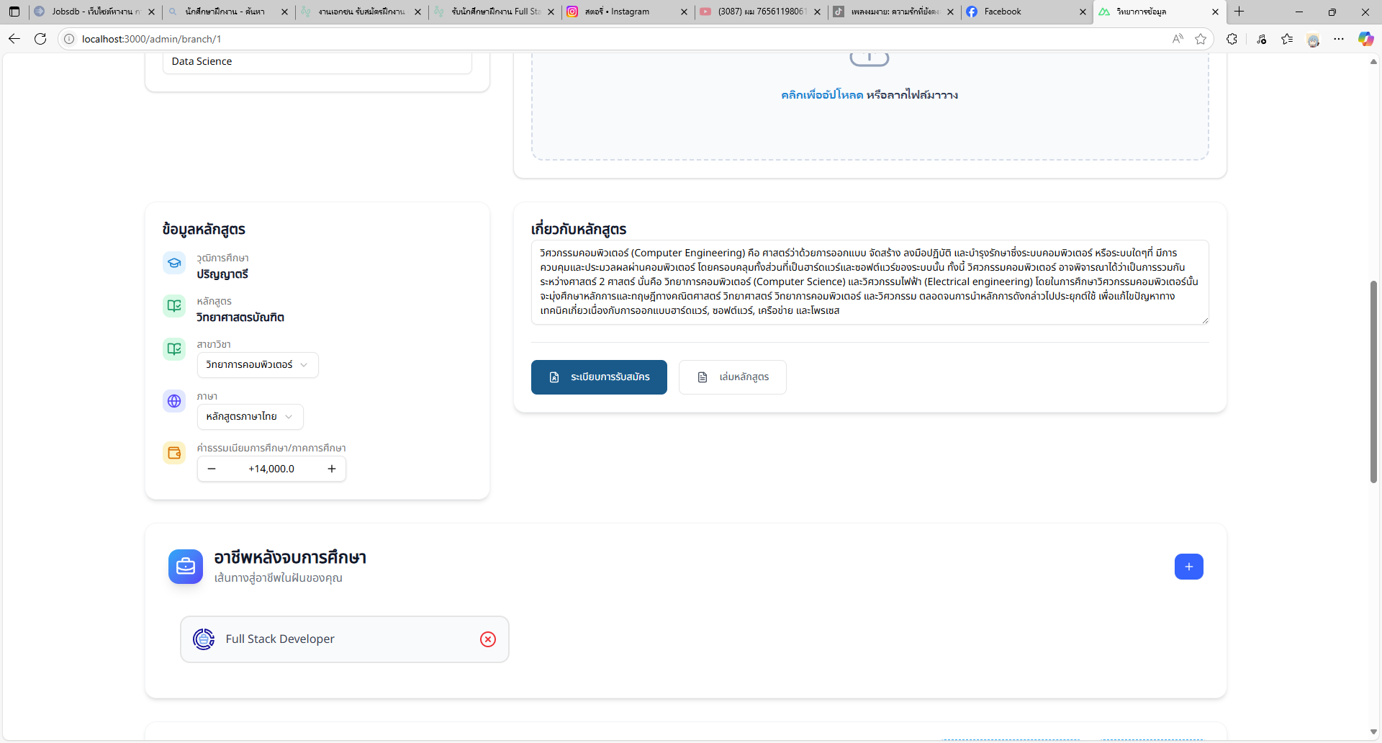

**จัดการข่าวสาร**

สามารถ เพิ่ม แก้ไข ลบ ข้อมูลข่าวสารได้

หน้าแสดงผลข่าวสารทั้งหมด

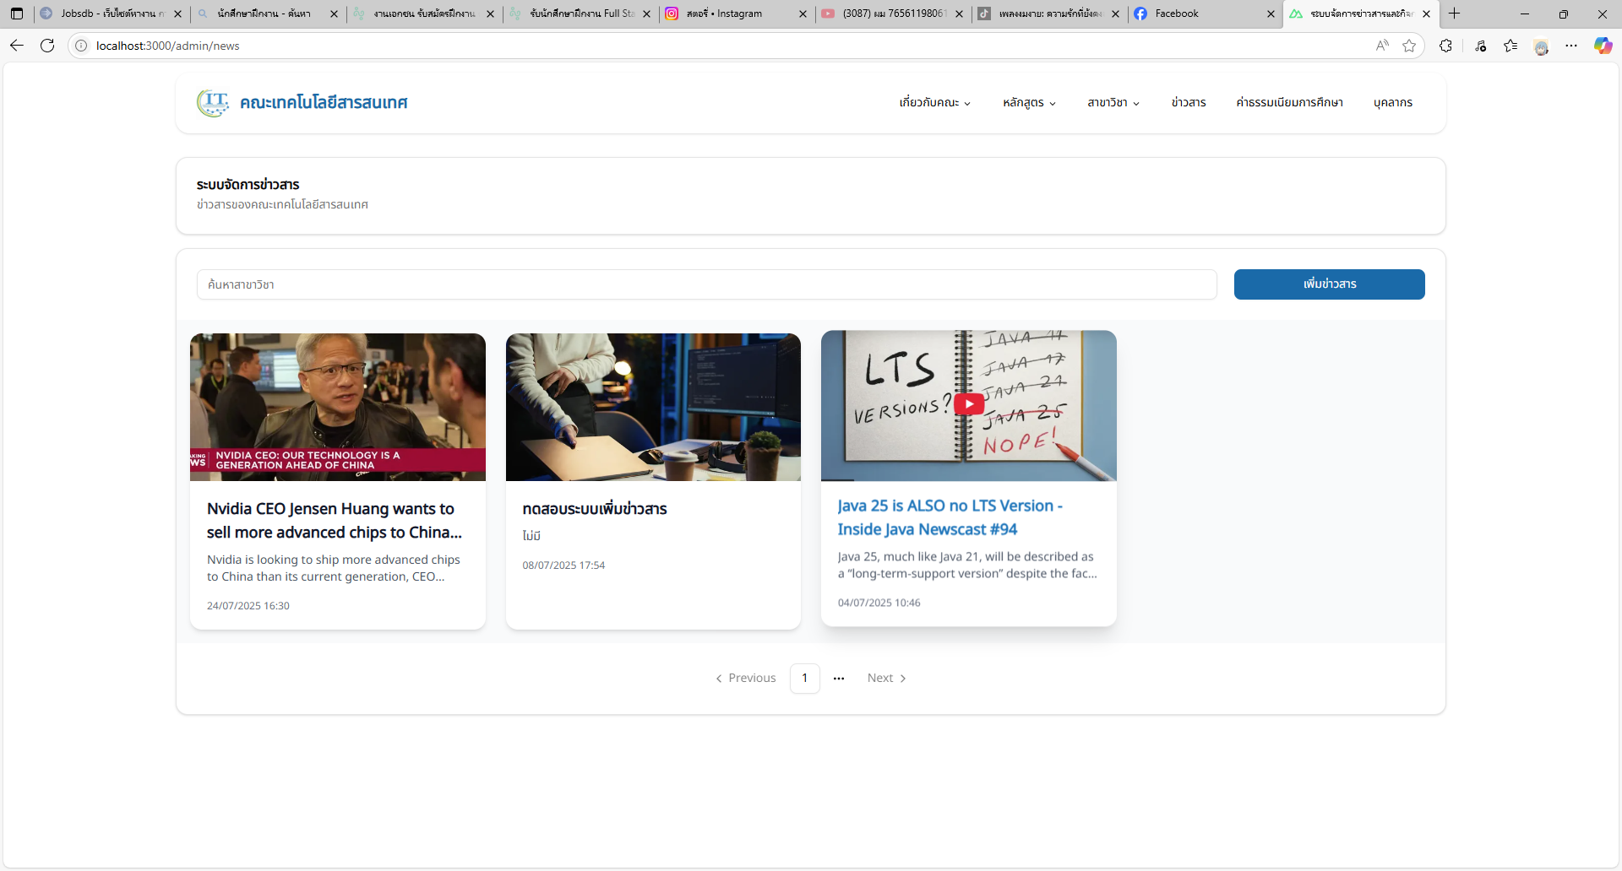

เพิ่มข้อมูลข่าวสาร

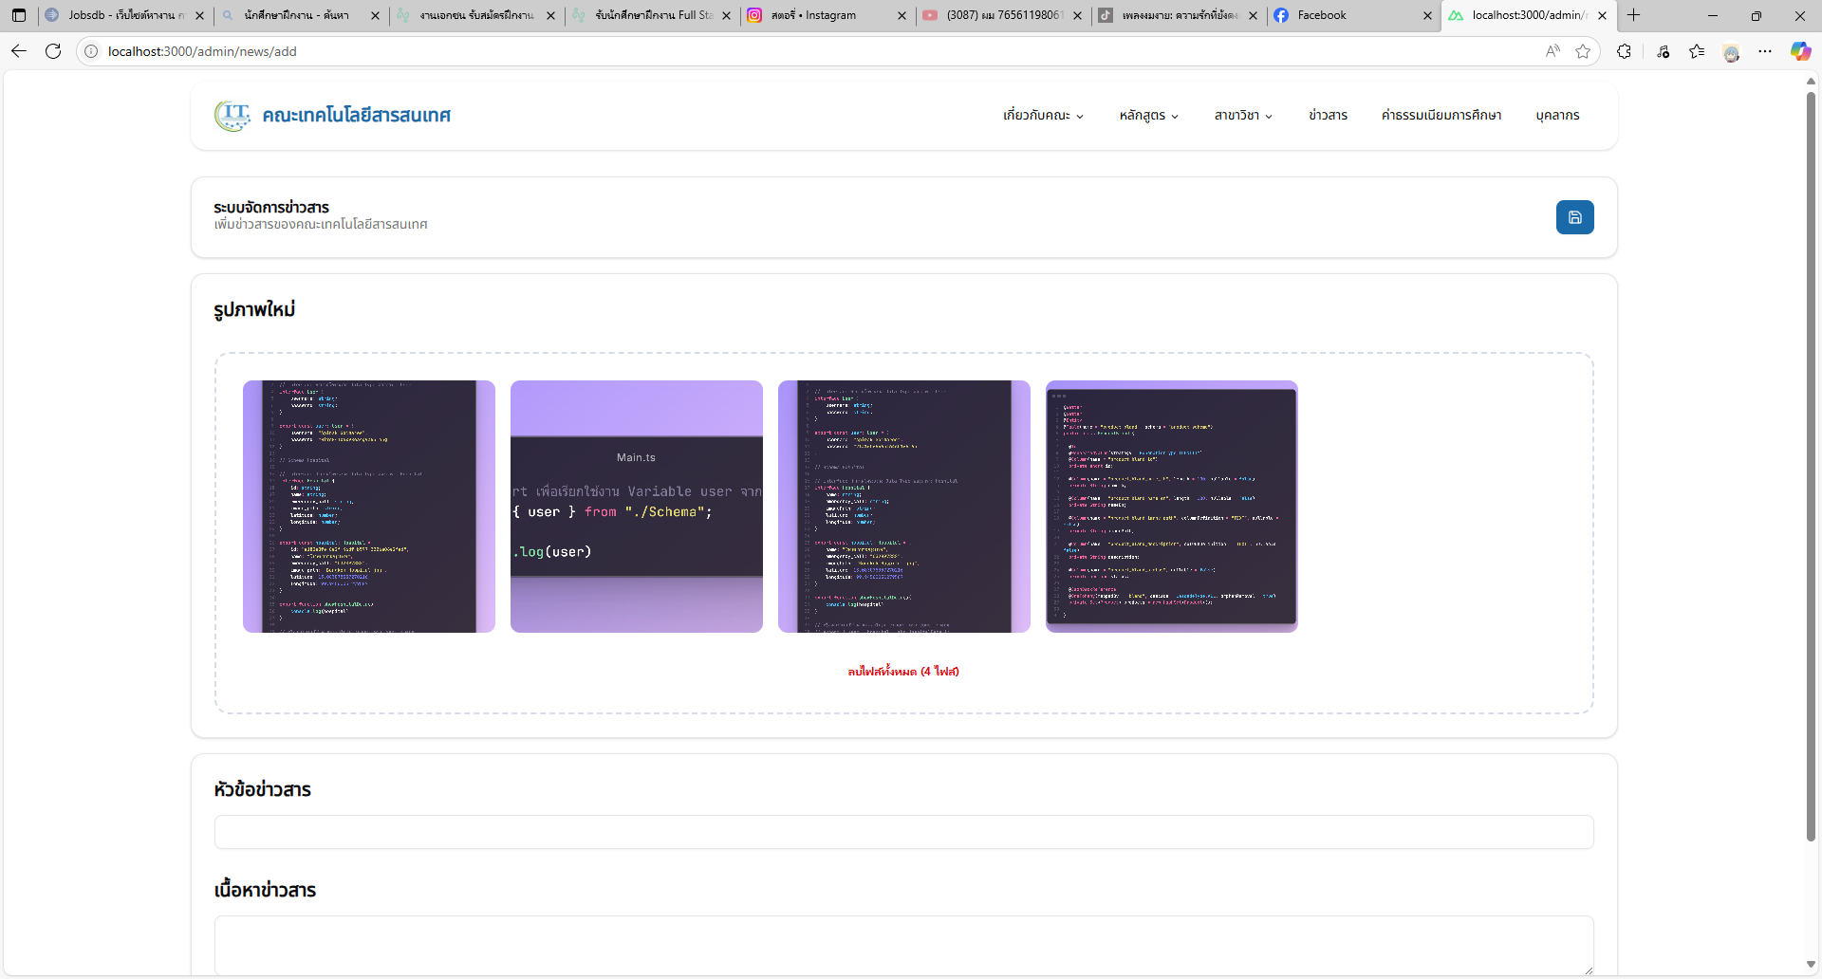

แก้ไขข้อมูลข่าวสาร

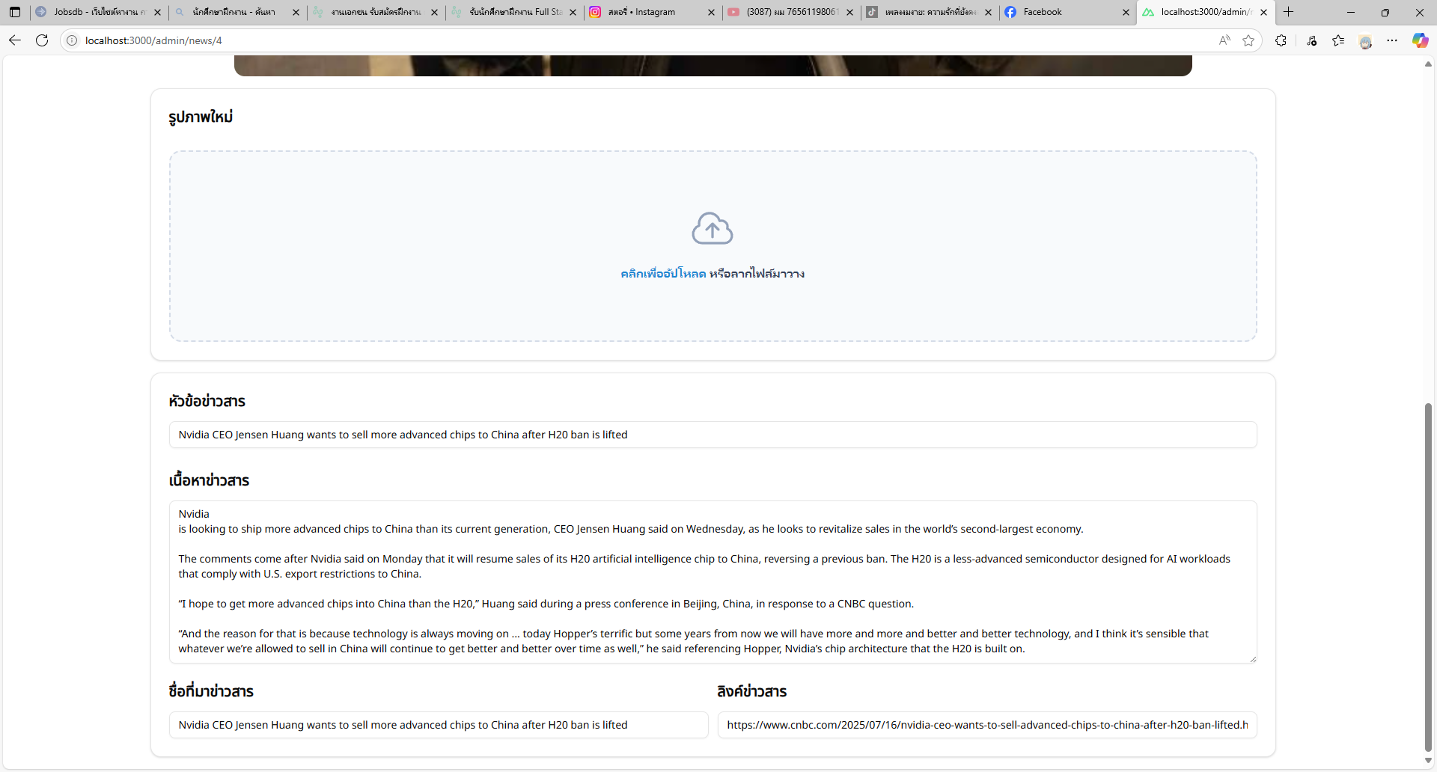

ลบข้อมูลข่าวสาร

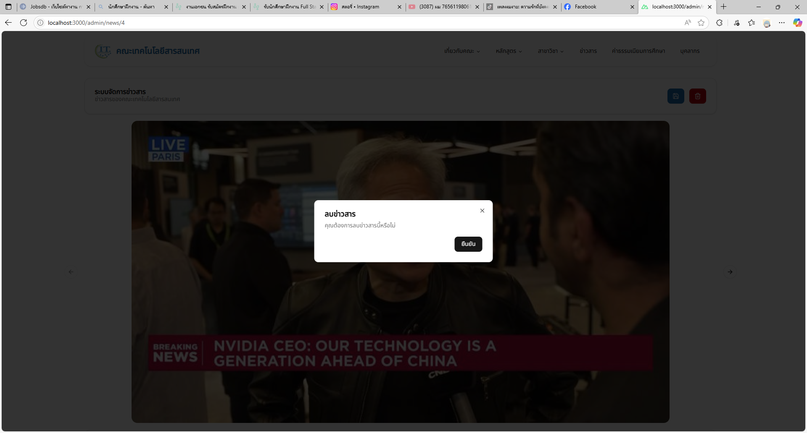

**จัดการข้อมูลบุคลากรภายในคณะ**

สามารถเพิ่ม แก้ไข ลบ ข้อมูลบุคลากรได้

หน้าจัดการบุคลากร

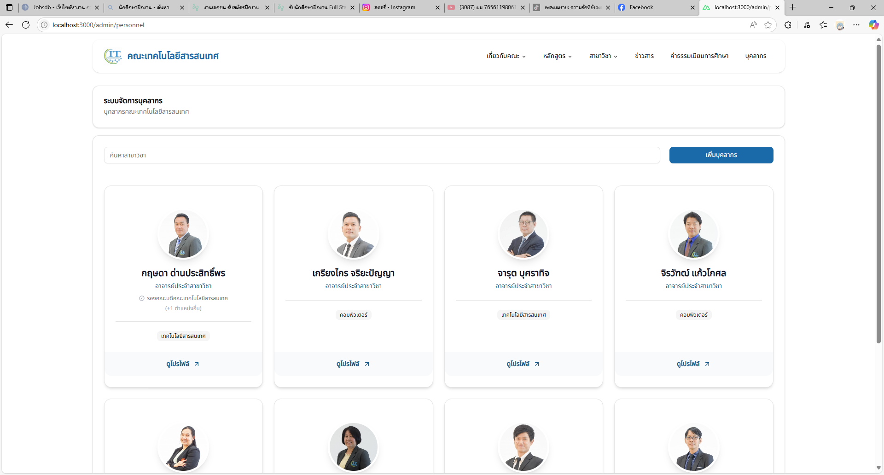

หน้าเพิ่มข้อมูลบุคลากร

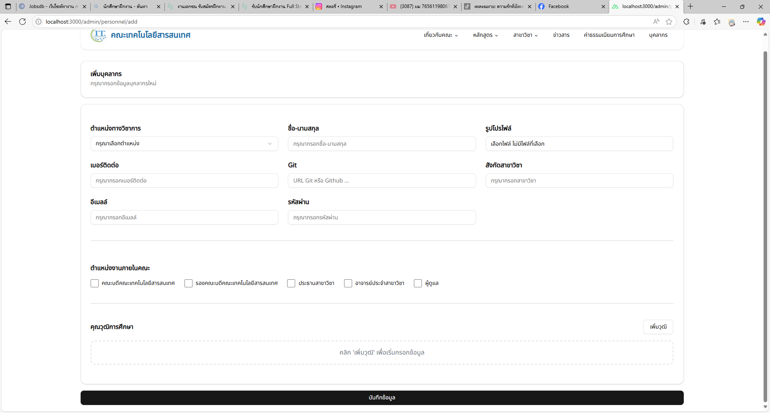

หน้าแก้ไขข้อมูลบุคลากร

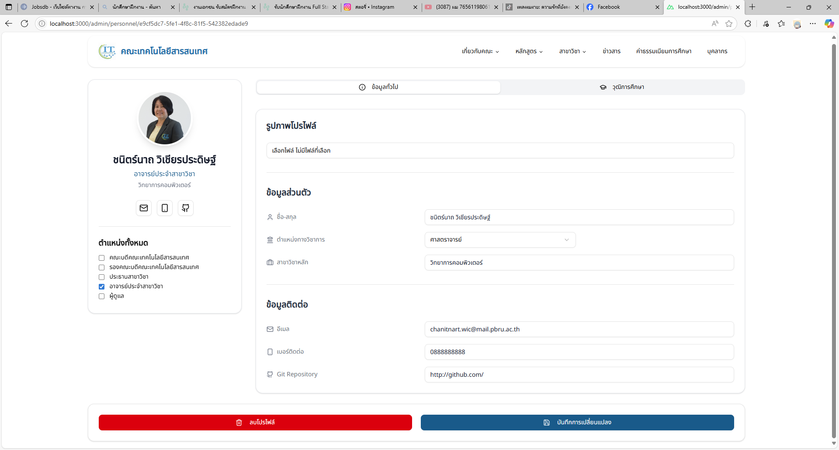

ลบข้อมูลบุคลากร

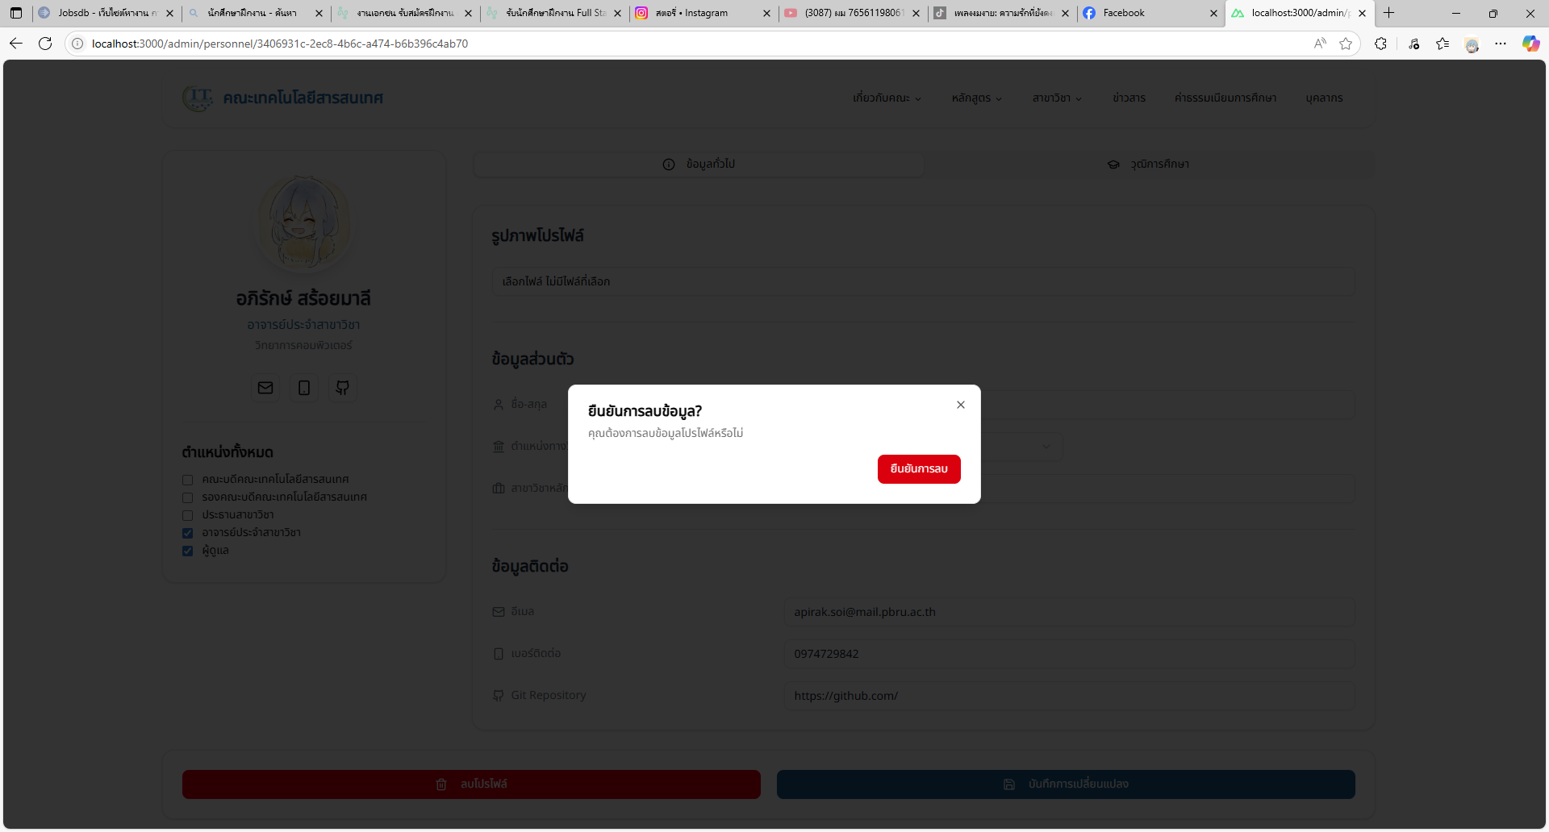

ค้นหาบุคลากร

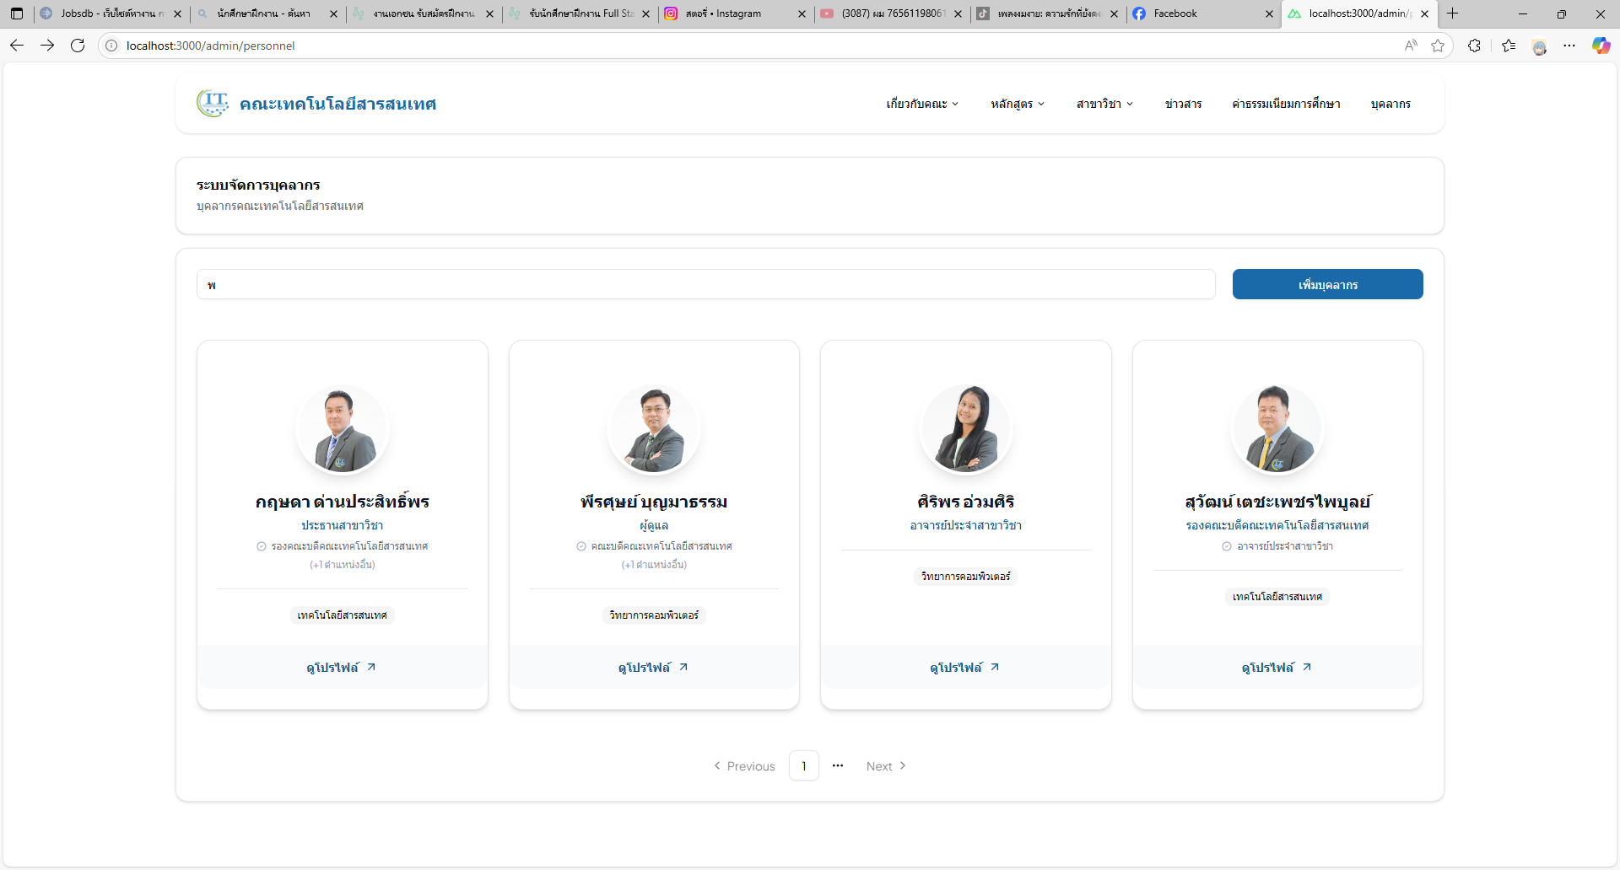

แสดงข้อมูลอาจารย์ประจำสาขาวิชา

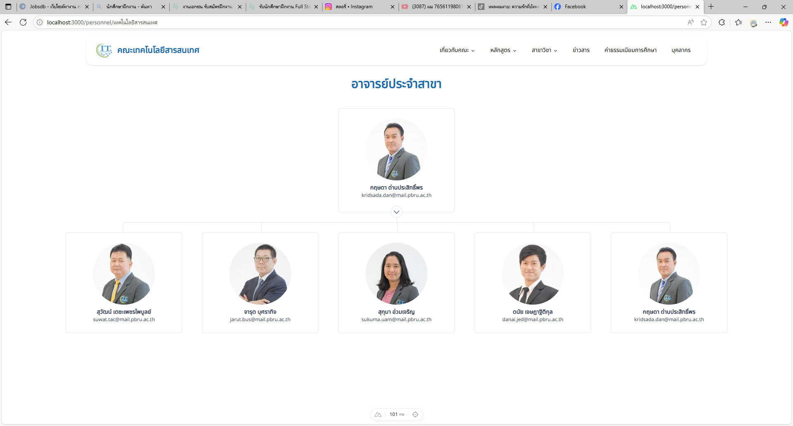

**4.2.2 ผู้เยี่ยมชมเว็บไซต์**

1. สามารถดูข้อมูลทั่วไป เช่น ข้อมูลหลักสูตร รายวิชา ค่าธรรมเนียมการศึกษา ข่าวสาร อาจารย์ประจำสาขาวิชา ผู้บริหารตำแหน่งต่างๆของคณะเทคโนโลยีสารสนเทศ
2. สามารถสืบค้นหาข้อมูล หลักสูตร ข่าวสาร ของคณะเทคโนโลยีสารสนเทศ

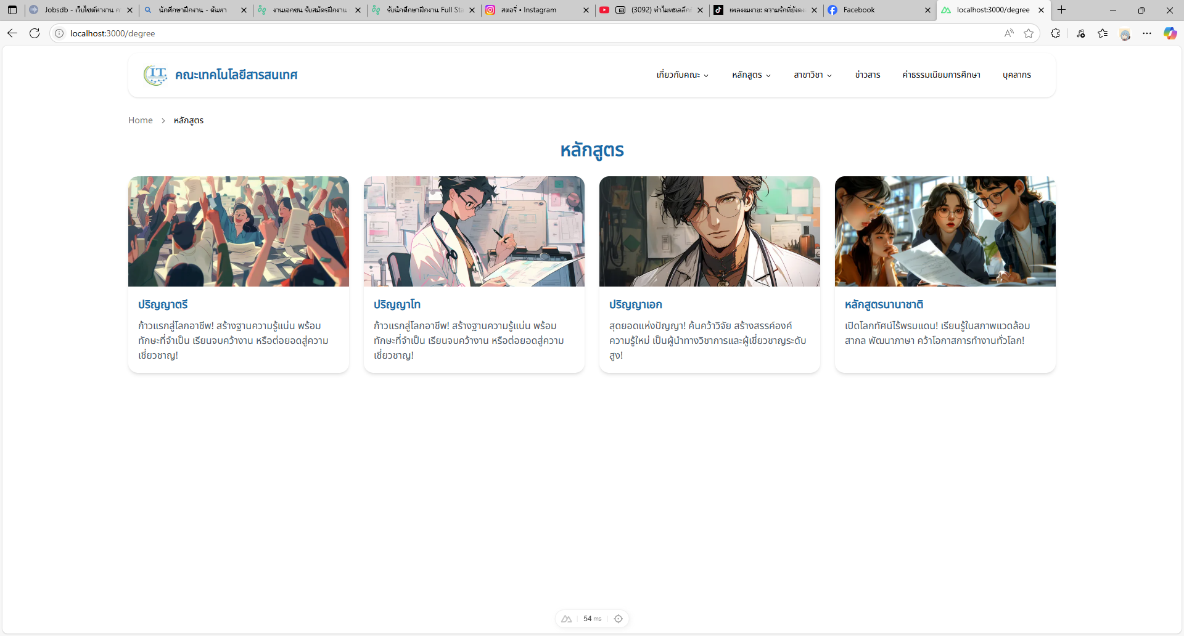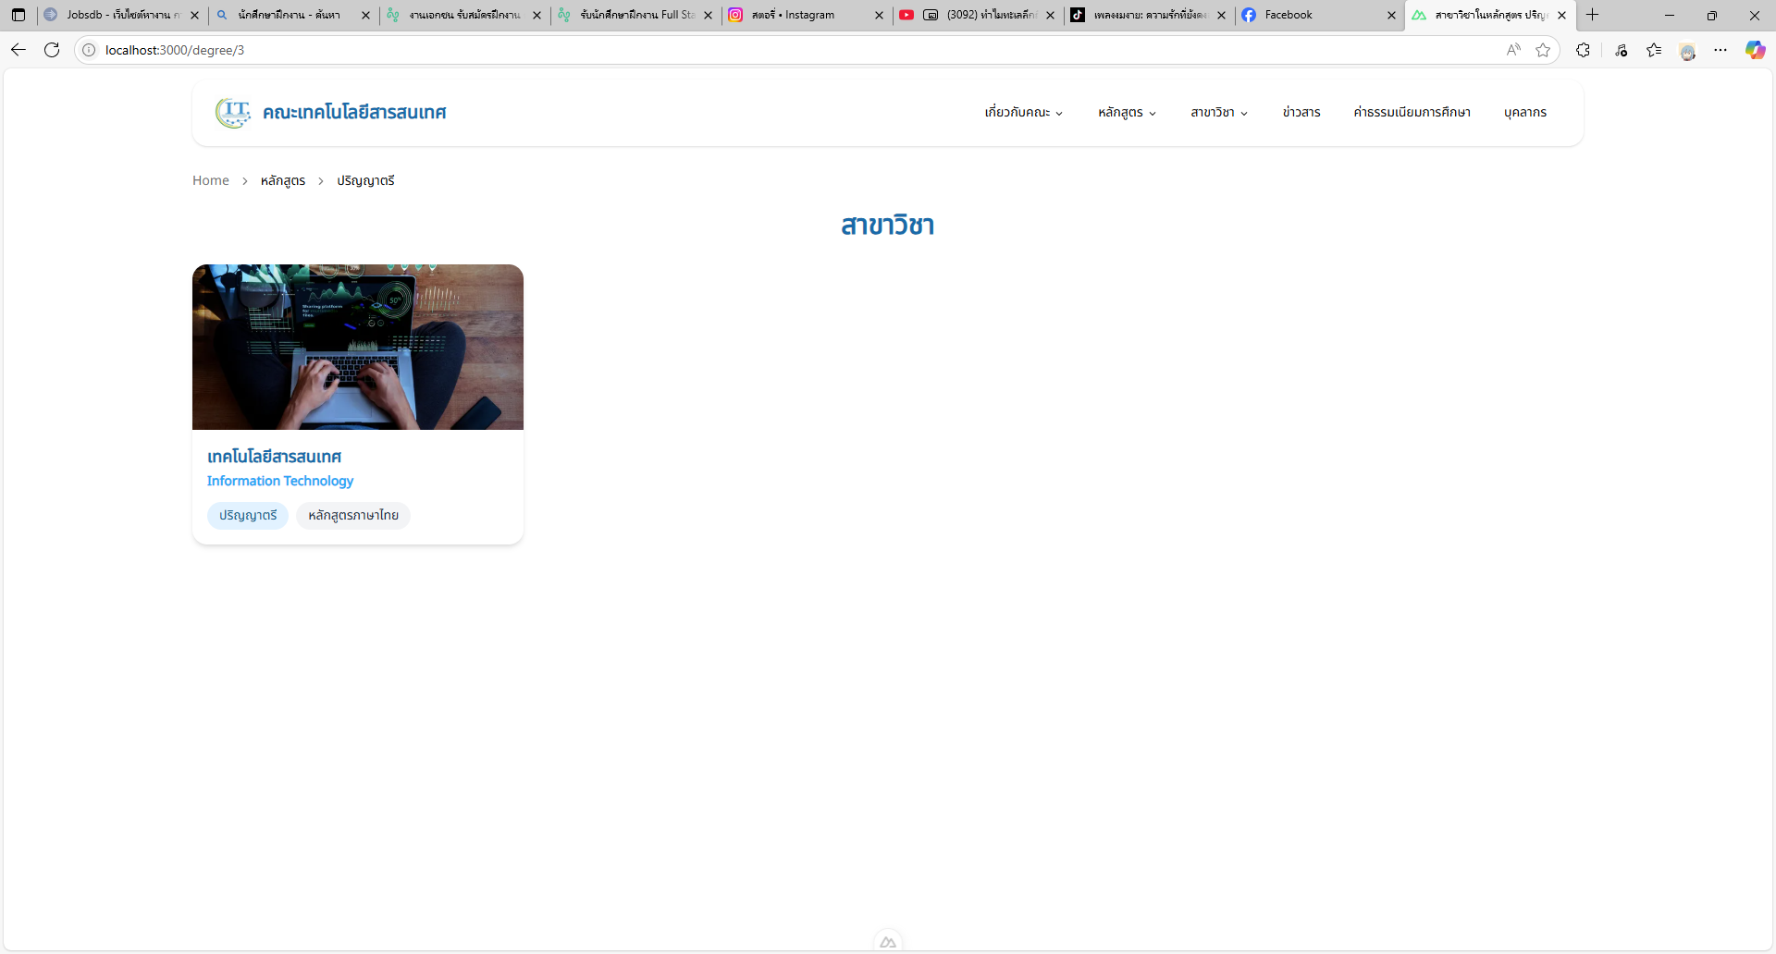**ตัวเลือกหลักสูตรด้วยระดับปริญญา**

เลือกจากตัวเลือกหน้าแรกตามหมวดหมู่ หลักสูตร สาขาวิชา แขนงวิชา

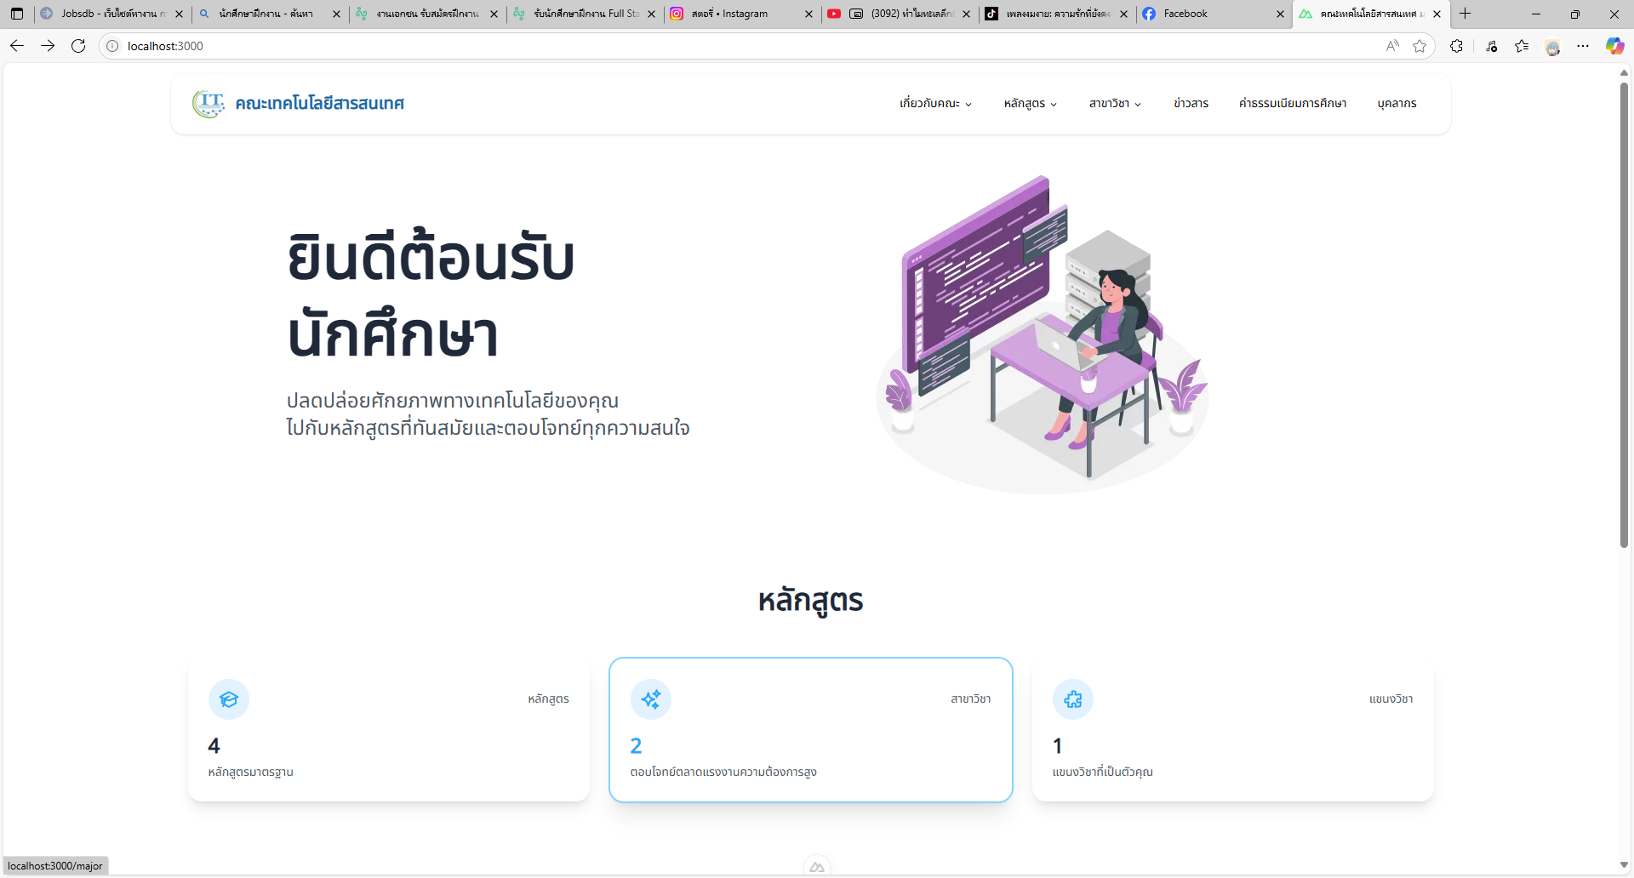

ค้นหาสาขาวิชา

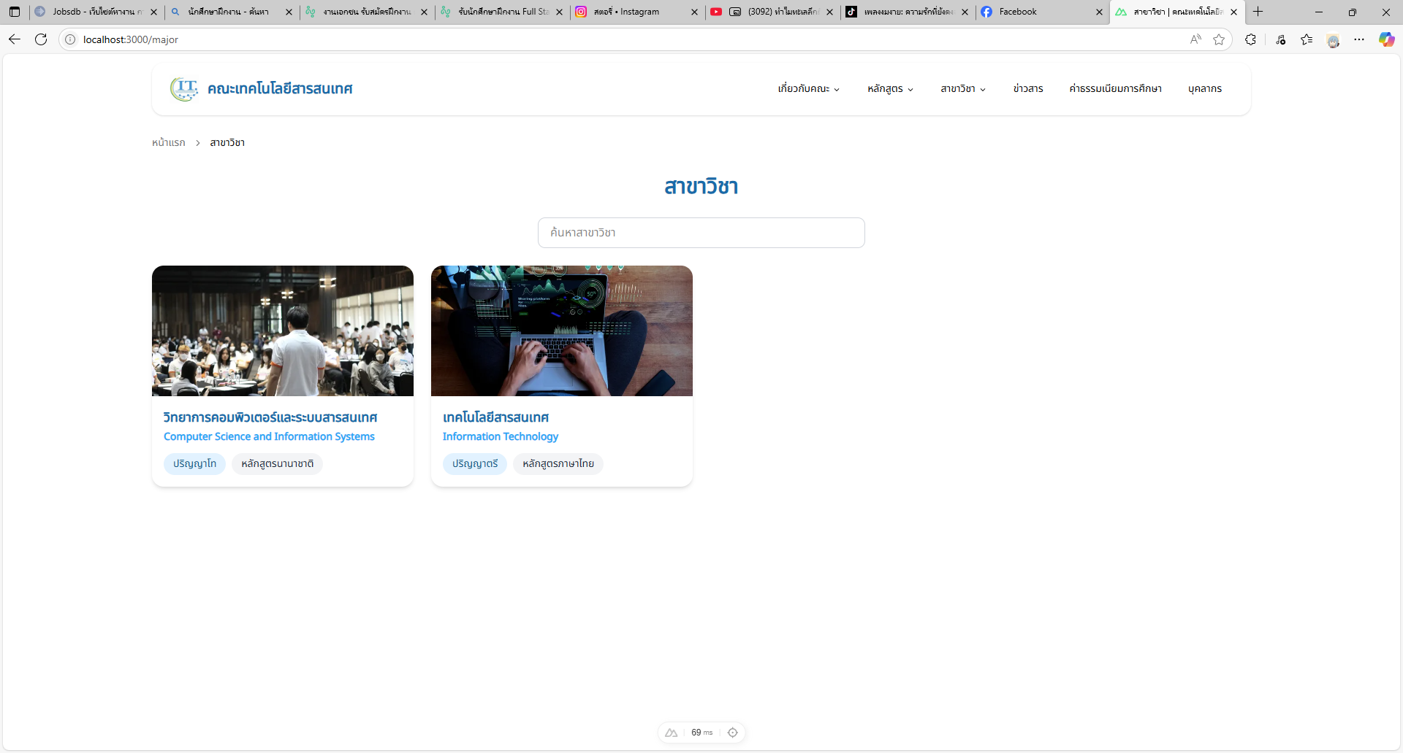

ค้นหาแขนงวิชา

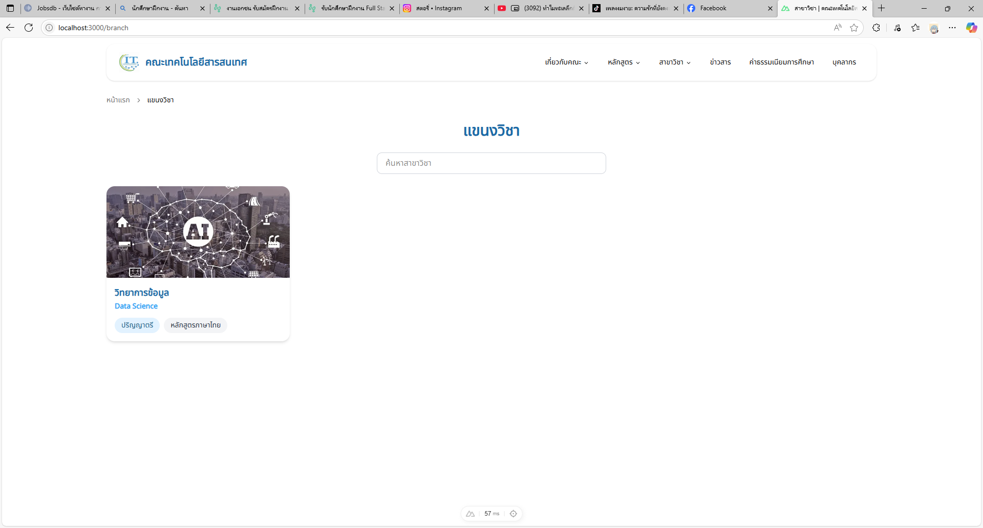

รายละเอียดหลักสูตร

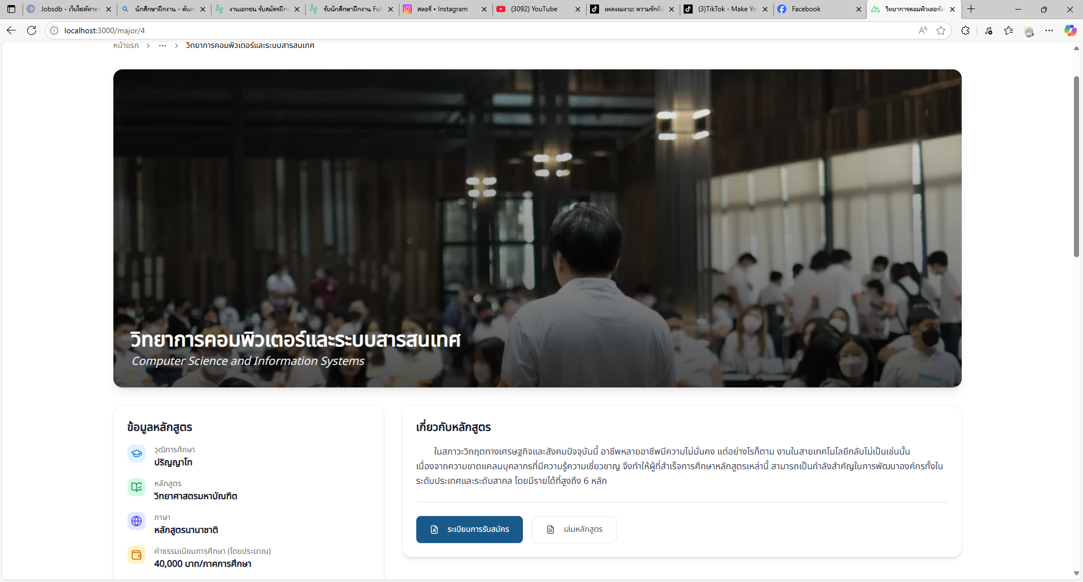

หน้ารายละเอียดคณะเทคโนโลยีสารสนเทศ

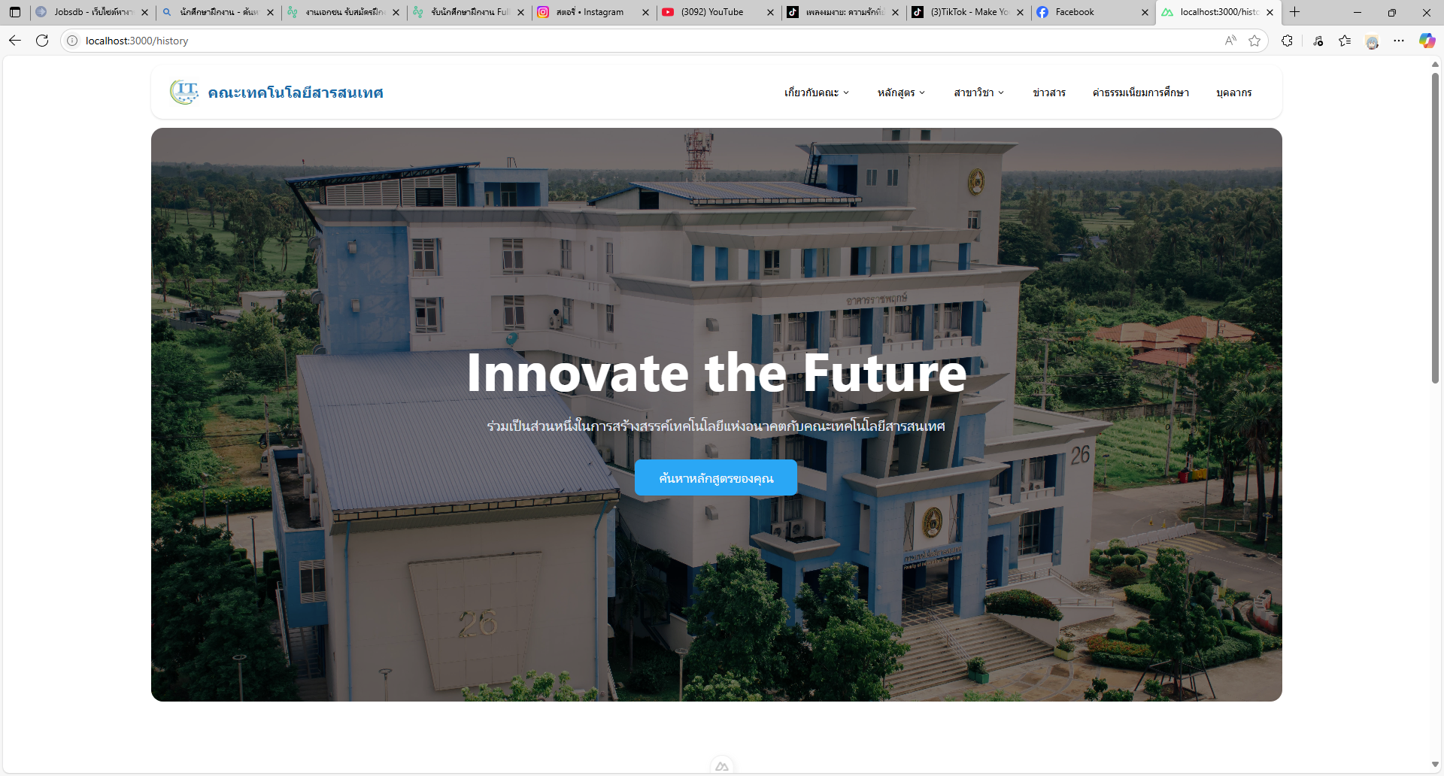

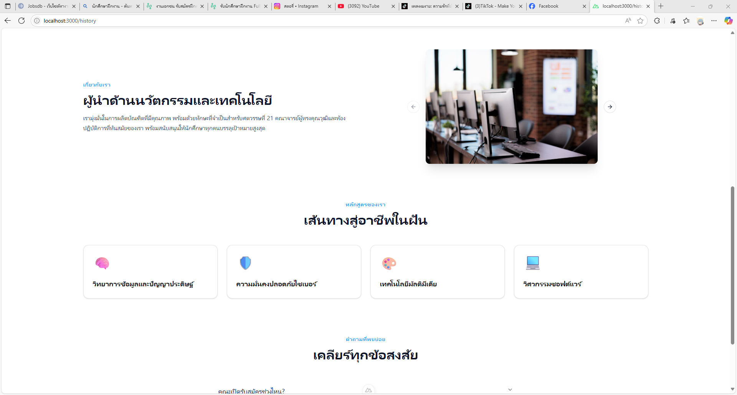

เยี่ยมชมข่าวสาร

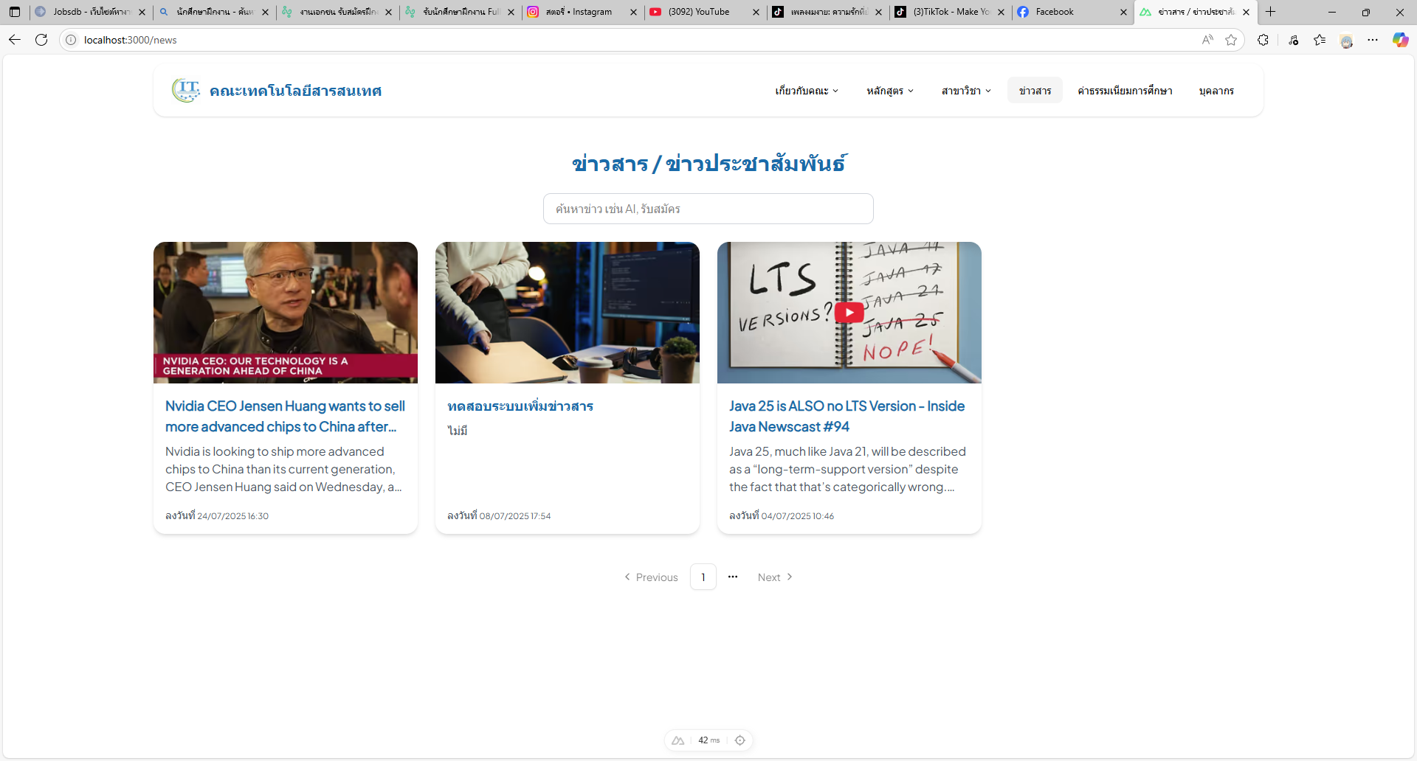

รายละเอียดข่าวสาร



เยี่ยมชมคณะผู้บริหาร

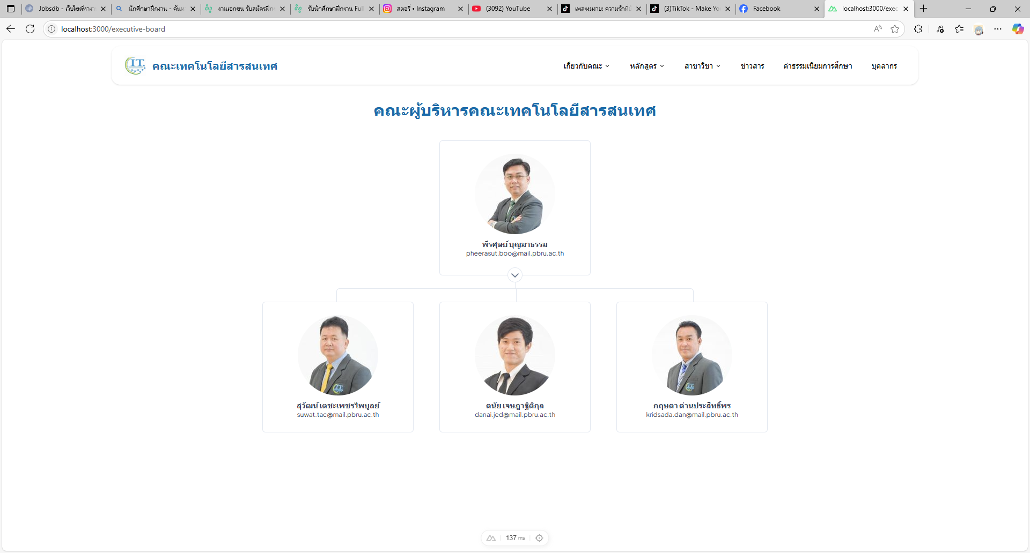

เยี่ยมชมอาจารย์ประจำสาขาวิชาและประธานสาขาวิชา

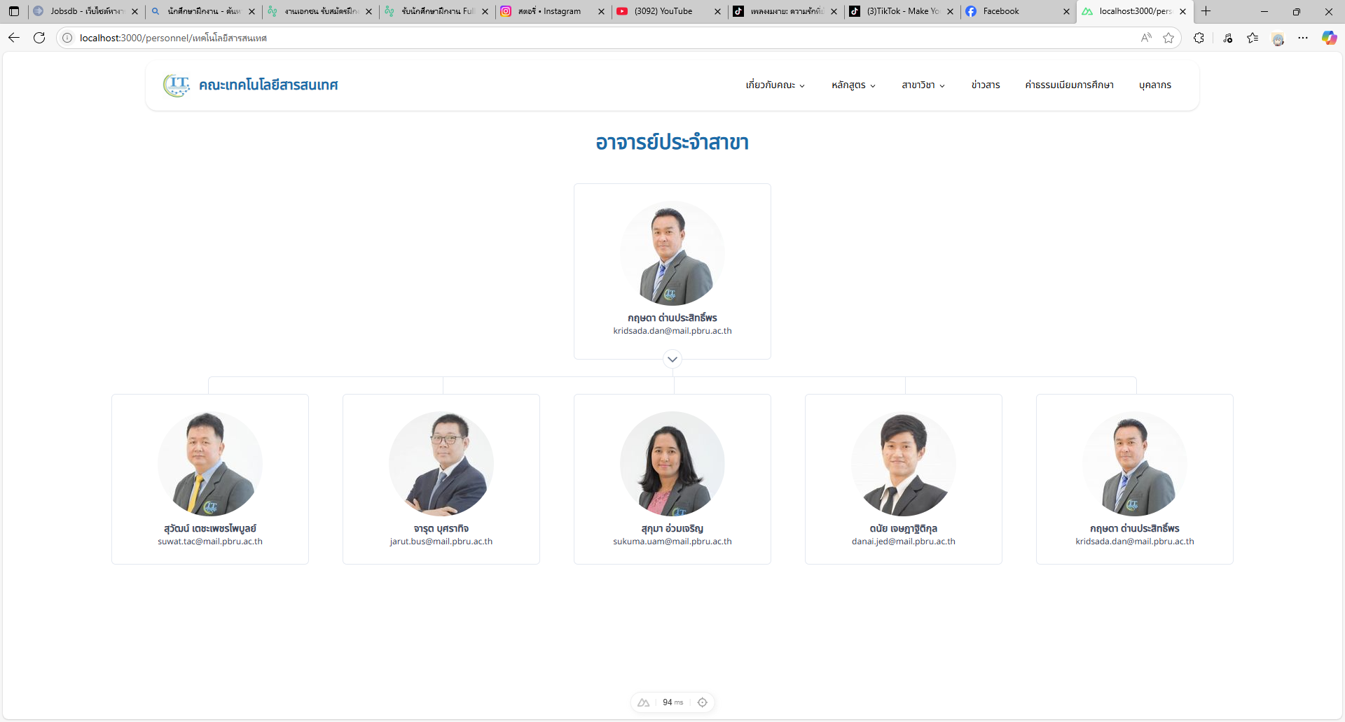

**4.1 ผลการประเมินประสิทธิภาพระบบ**

ผลการประเมินประสิทธิภาพของระบบในด้านต่างๆ จากผู้เชี่ยวชาญ สามารถสรุปได้ดังตาราง

|  |  |  |  |
| --- | --- | --- | --- |
| รายการประเมิน | ค่าเฉลี่ย (x̅) | S.D. | การแปลผล |
| ด้านที่ 1: การออกแบบส่วนต่อประสานผู้ใช้ (User Interface Design) |  |  |  |
| 1. การใช้งานส่วนต่อประสานผู้ใช้ สำหรับผู้ใช้งานทั่วไป | 3.53 | 0.51 | ดี |
| 2. การใช้งานส่วนต่อประสานผู้ใช้ สำหรับผู้ดูแล | 3.41 | 0.51 | ปานกลาง |
| 3. การใช้สี รูปร่าง และองค์ประกอบของเว็บในบริบทต่างๆ | 3.53 | 0.51 | ดี |
| 4. การจัดองค์ประกอบของเว็บไซต์ | 3.38 | 0.5 | ปานกลาง |
| ด้านที่ 2: การออกแบบและสถาปัตยกรรมระบบ (System Design & Architecture) |  |  |  |
| 5. การออกแบบระบบครบสมบูรณ์ ชัดเจน และถูกต้องตามความต้องการ | 4 | 0 | ดี |
| 6. ระบบมีความยืดหยุ่น รองรับการ Maintenance และ Scale ได้ | 4 | 0 | ดี |
| 7. Diagram มีความถูกต้อง ละเอียด และเข้าใจง่าย | 4 | 0 | ดี |
| 8. การออกแบบถูกต้องตามหลักการ สามารถใช้สื่อสารร่วมกับคนอื่นได้ | 4 | 0 | ดี |
| ด้านที่ 3: ประสิทธิภาพ (Performance) |  |  |  |
| 9. ประสิทธิภาพการโหลดข้อมูลเว็บไซต์ | 4 | 0 | ดี |
| 10. การจัดการการโหลดข้อมูลส่วน Backend Web API | 4 | 0 | ดี |
| 11. การจัดการ Search Engine Optimization (SEO) | 4 | 0 | ดี |
| ด้านที่ 4: คุณภาพโค้ดและการจัดการข้อมูล (Code & Data Management) |  |  |  |
| 12. โค้ดมี Algorithm ที่ถูกต้อง มีประสิทธิภาพ เข้าใจง่าย | 3.47 | 0.62 | ปานกลาง |
| 13. การนำเสนอข้อมูลไม่ซับซ้อนและเข้าใจง่าย | 3.47 | 0.62 | ปานกลาง |
| 14. การนำเสนอข้อมูลมีความหลากหลาย | 3.35 | 0.61 | ปานกลาง |
| 15. การค้นหาข้อมูล การกรองข้อมูล | 3.41 | 0.71 | ปานกลาง |
| ด้านที่ 5: ความปลอดภัย (Security) |  |  |  |
| 16. การจัดการข้อมูลที่มีความ Sensitive | 3.35 | 0.7 | ปานกลาง |
| 17. เว็บไซต์มีการป้องกันการโจมตีอย่างครอบคลุม | 3.41 | 0.71 | ปานกลาง |
| 18. เว็บไซต์มีความปลอดภัย มั่นคง น่าเชื่อถือ | 3.35 | 0.61 | ปานกลาง |
| 19. เว็บไซต์มี log สำหรับติดตามการทำงานของระบบ | 3.18 | 0.73 | ปานกลาง |
| 20. เว็บไซต์มีการจัดการสิทธิการเข้าใช้งาน | 3.29 | 0.59 | ปานกลาง |
| ภาพรวม | 3.64 | 0.56 | ดี |

จากตารางผลการประเมินประสิทธิภาพระบบจัดการเว็บไซต์โดยรวมอยู่ในระดับ **ดี** โดยมีค่าเฉลี่ยรวมเท่ากับ 3.64

* **ด้านที่ได้คะแนนสูงสุด** คือ ด้านการออกแบบและสถาปัตยกรรมระบบ และด้านประสิทธิภาพ ซึ่งทุกหัวข้อย่อยได้คะแนนเฉลี่ยเท่ากันที่ 4.00 (ระดับดี) และมีส่วนเบี่ยงเบนมาตรฐานเป็น 0.00 แสดงว่าผู้ประเมินทุกคนมีความเห็นตรงกันอย่างสมบูรณ์
* **ด้านที่ได้คะแนนต่ำที่สุด** คือ ด้านความปลอดภัย แม้จะยังอยู่ในระดับปานกลาง แต่มีหัวข้อที่ได้คะแนนน้อยที่สุดคือ "เว็บไซต์มี log สำหรับติดตามการทำงานของระบบ" (xˉ = 3.18)